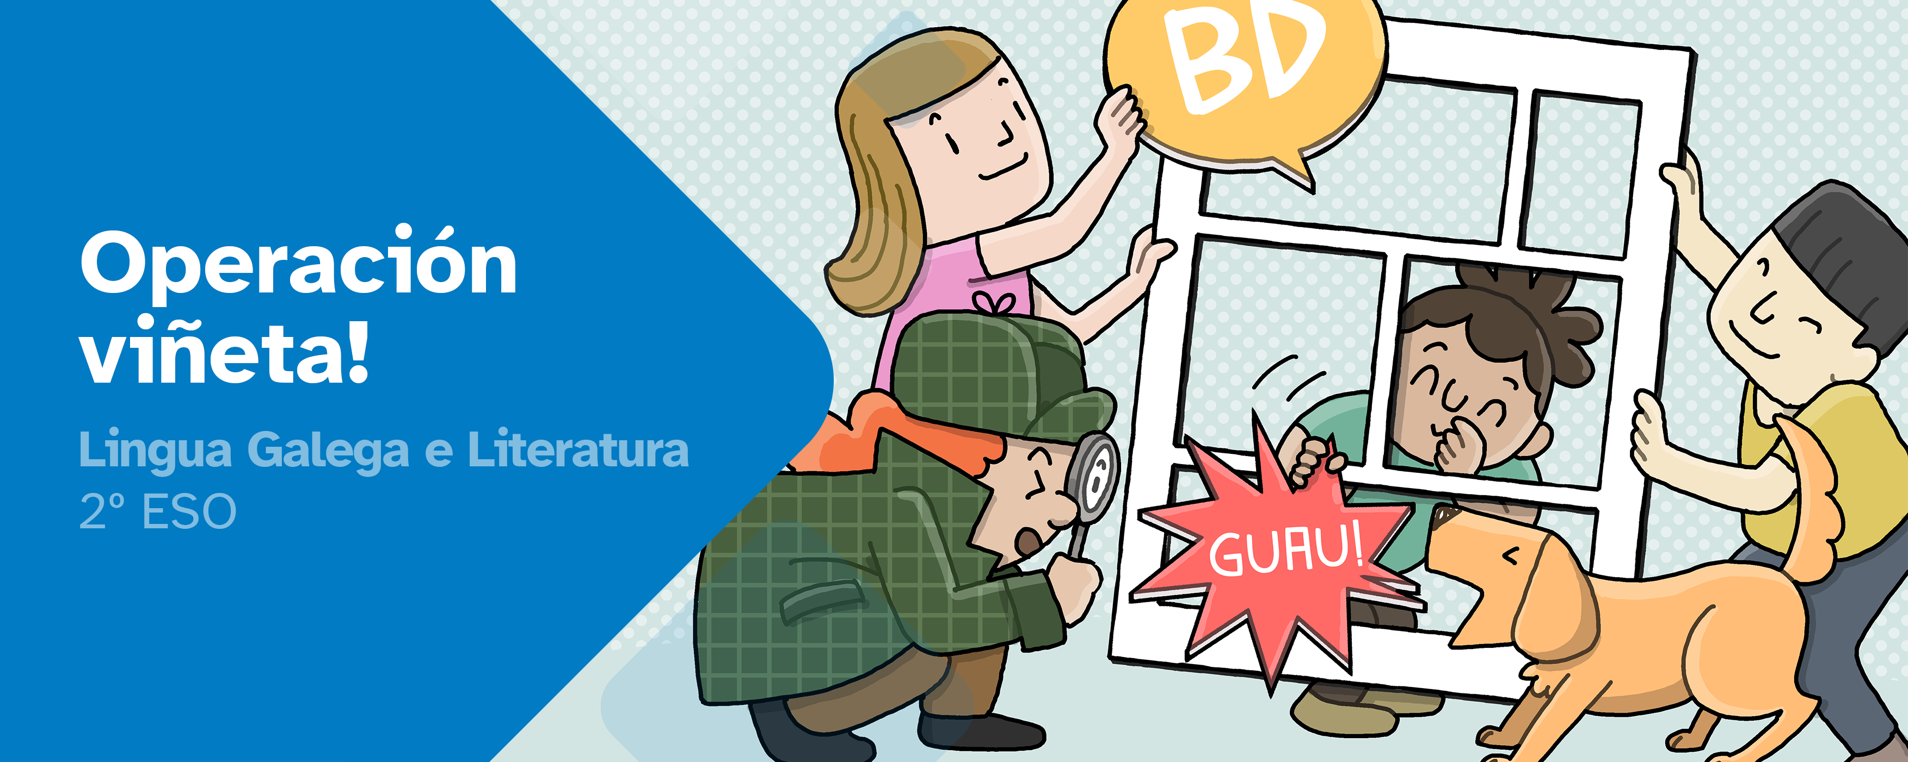
RESUMO DE CONTIDOS

Índice
A banda deseñada 2
As normas ortográficas 3
A linguaxe audiovisual 4
Esquema resumo de contidos 6



A banda deseñada

Unha banda deseñada é unha forma de contar historias a través de imaxes acompañadas de texto. Os elementos principais dunha banda deseñada son:

A viñeta
A viñeta é un dos elementos básicos da banda deseñada, xa que nela se enmarca tanto a imaxe como o texto.

O bocadillo
O bocadillo ou globo é outro dos elementos fundamentais dos cómics, posto que serven para transmitir as conversas e pensamentos dos personaxes.

A cartela
Se ben o texto do cómic se ten que fundamentar nos diálogos dos personaxes ou nos seus pensamentos, tamén pode aparecer un narrador para dar algunha indicación básica, sobre todo referida ao tempo. Para isto, empréganse as cartelas: cadros rectangulares que se poñen nalgún dos extremos da viñeta (xeralmente, na parte superior esquerda).

Os planos
Tampouco é posible pensar no deseño dun cómic sen ter en conta os diferentes planos ou encadres con que se poden representar as imaxes que conformen as viñetas.

As onomatopeas
Estas xa che resultan coñecidas, pero é importante que te decates do valiosas que son nas bandas deseñadas. É moi común nos cómics empregar palabras que representen sons.

As figuras cinéticas
Estas son liñas ou trazos que representan o movemento, tanto dos personaxes como dalgún obxecto.

As normas ortográficas

A acentuación
As regras de acentuación:
- Agudas: acentúanse cando rematan en vogal, -n ou -s.
- Graves: acentúanse cando rematan en consoante distinta de -n ou -s.
- Esdrúxulas: acentúanse sempre.

A ortografía
Algúns aspectos importantes:
- Os grupos -cc- e -ct- simplifícanse cando van despois de -u- e -i- (dicionario, ditado, construción, construtora), agás unhas poucas excepcións.
- Escríbense con b palabras como: móbil, marabilla, polbo...
- Escríbense con v palabras como: avogado, voda, varrer, gravar, covarde...

A gramática

Algúns aspectos importantes:
- Os tempos compostos non existen en galego (é incorrecto empregar formas como hei feito, había dito ou houbese conseguido; temos que dicir fixen, dixera ou conseguise).
- O posesivo adoita precisar case sempre dun artigo (a forma correcta é "Esa é a miña casa", e non "Esa é miña casa").
- O pronome átono aparece case sempre posposto aos verbos (díxome) agás en certas excepcións (oracións negativas, interrogativas, subordinadas con "que"...).

A linguaxe audiovisual
Na linguaxe audiovisual, utilizada no cómic, na fotografía e no cine, os planos son fundamentais para contar historias e transmitir emocións. Guían a mirada do espectador ou espectadora e transmiten emocións específicas. Aprender a usalos permítevos expresarvos mellor.
Poderiades definir o plano na linguaxe audiovisual como o fragmento ou porción da realidade (aínda que esta poida ser unha historia de ficción) que elixides para representar e presentar ao espectador ou espectadora. Neste proceso é necesario seleccionar só o que vos interesa para transmitir unha idea ou sensación determinada. Os planos dependen dunha variable fundamentalmente: o encadre.
O encadre refírese á porción escollida da realidade e depende da distancia da cámara respecto á escena seleccionada (no caso do cómic, substitúese a cámara polo ollo do/da debuxante). O encadre serve para destacar detalles, crear sensacións e orientar a atención da persoa espectadora.

Tipos de planos segundo o encadre

Plano xeral

Mostra unha gran parte da escena, situando os personaxes no seu contorno. Serve para darvos unha visión xeral da escena e situar nun contexto amplo a escena ou historia que se está a representar.

Plano enteiro

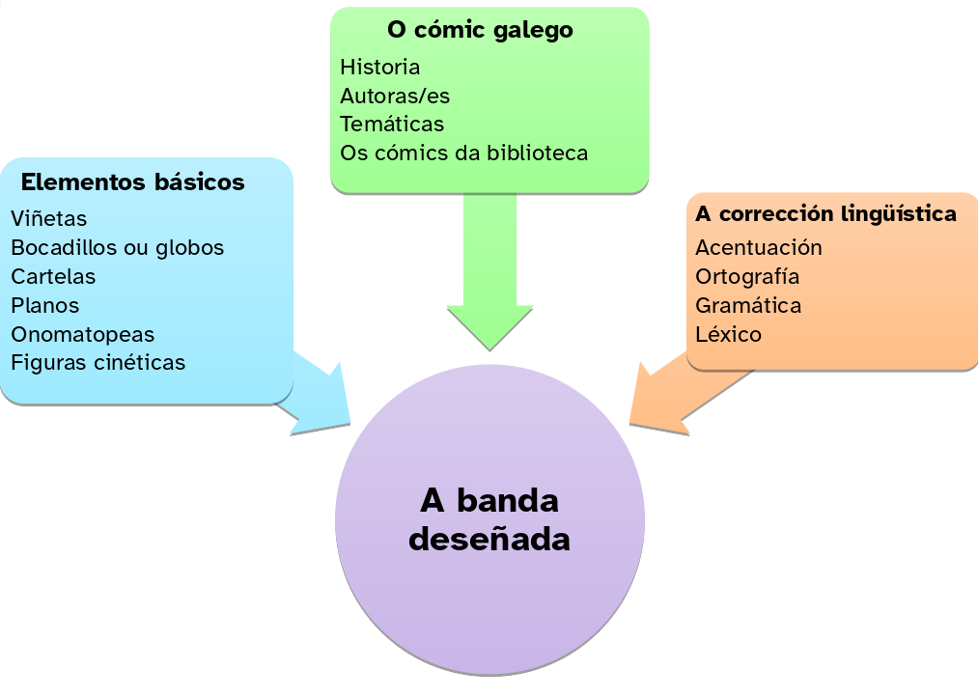
Mostra unha persoa de corpo enteiro. Segundo vos achegades os personaxes mediante os planos, estes cobran maior importancia en detrimento do espazo que os rodea. Este plano en concreto, permítevos coñecer os personaxes presentando con máis detalle a súa fisionomía, o seu vestiario e complementos. Mesmo como se moven no caso do vídeo ou animación.

Plano americano

Corta a figura á altura dos xeonllos, moi usado no chamado cine western. Permite achegarvos aos personaxes un pouco máis mantendo visibles as mans, que acostuman ser elementos moi expresivos, tanto por si mesmas como se portan cousas.

Primeiro plano

Resalta o rostro ou un obxecto para enfatizar emocións ou detalles.

Plano de detalle

Destaca un obxecto ou unha parte moi concreta da escena, porque vos ofrece unha información moi relevante da historia.

Esquema resumo de contidos


“Material descargable: Operación viñeta!”, do proxecto cREAgal, publícase coa Licenza Creative Commons Atribución Non-comercial Compartir igual 4.0

